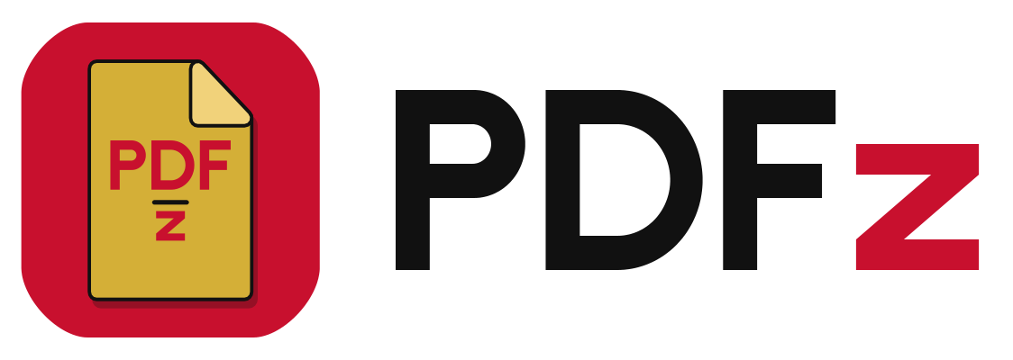
Documentazione di progetto
Nuovo marchio, temi colore e avvisi nelle finestre dell'app
Versione 1.0.1 · 16 ottobre 2026 · autore: agjin
Repository: github.com/akito996/pdfz

Indice
1. In breve 3
2. Nuovo marchio 3
2.1 Nomi e identificativi 3
2.2 Colori 3
2.3 Icona in uso: 17 «Foglio oro» (serie 4) 4
2.4 Serie 3, non scelta (la 11 è diventata la serie 4) 5
2.5 Serie 2, non scelta 6
2.6 Serie 1, scartata 7
2.7 Verifica dei marchi registrati 7
3. Temi colore 7
4. Correzione: avvisi «come JavaScript» 8
4.1 Il problema 8
4.2 La soluzione 9
4.3 Verifiche 9
4.4 Android: menu Tema e notifiche (versione 1.0.1) 9
5. Decisioni 10
5.1 Canale degli aggiornamenti 10
5.2 Storia del repository 10
5.3 Identificativi del prodotto 11
5.4 Avvisi e domande 11
6. Come si lavora 12
6.1 Comandi 12
6.2 Pubblicare una versione 12
6.3 Release 1.0.0 (pubblicata il 16 ottobre 2026) 12
6.4 Release 1.0.1 13
6.5 Ruoli 13
7. Sicurezza 13
8. Punti aperti 13
9. Pensato per i prossimi 10 anni 14

1. In breve
PDFz è un editor PDF che lavora tutto sul dispositivo: nessun documento viene inviato a servizi esterni. Funziona su Windows, macOS (Apple Silicon), Linux, Android e iPhone. Questa versione porta:
- nuovo nome e nuovo marchio: PDFz, firmato agjin, nei colori rosso, oro, nero e bianco; il marchio precedente è stato tolto da codice, installer, app mobile e documentazione;
- marchio grafico: dopo tre serie di proposte è stata scelta e applicata su tutte le piattaforme l'icona 17 «Foglio oro»: foglio PDF d'oro su fondo rosso con «PDF» e una «z» piccola sotto, il nero solo nelle finiture;
- 5 temi colore selezionabili dal menu Tema (Rubino, Oro, Onice, Avorio, Bordeaux), ognuno chiaro e scuro;
- correzione di un errore: alcuni avvisi comparivano come finestre del browser o di sistema; ora tutti usano le finestre dell'app;
- aggiornamenti dalle GitHub Releases del nuovo repository, al posto del vecchio archivio cloud;
- nuovo repository GitHub akito996/pdfz con la storia ripartita da zero;
- versione 1.0.1: menu Tema e campanella delle notifiche corretti su telefono e tablet (vedi 4.4).
Tutto è stato provato: 74 test automatici del motore superati (2 saltati perché richiedono LibreOffice), controllo TypeScript e build dell'interfaccia riusciti, installer WiX compilato, finestre provate nel browser.

2. Nuovo marchio

2.1 Nomi e identificativi
PDFz è un prodotto nuovo: ha identificativi suoi, così si installa accanto ad altri programmi senza sostituirli e il telefono lo tratta come un'app nuova.
Cosa | Valore
Nome visibile | PDFz
Autore, editore, copyright | agjin · © 2026 agjin · licenza AGPL-3.0
Programma Windows | PDFz.exe, installato in C:\Program Files\PDFz
File degli installer | PDFz-1.0.0-x64.msi · PDFz-1.0.0-macOS-arm64.dmg · PDFz-1.0.0-x86_64.AppImage · PDFz-1.0.0-android.apk
Android, iPhone, macOS | com.agjin.pdfz
Registro di Windows | Software\agjin\PDFz (lingue: Software\agjin\PDFz Lingue)
Dati dell'utente | %LOCALAPPDATA%\PDFz (Windows)
Installer MSI | UpgradeCode nuovo: da ora non va più cambiato
Chiave di firma Android | pdfz-release.jks, alias pdfz, RSA 4096, valida fino al 2054; creata il 16/10/2026 e conservata fuori dal repository (C:\Dev\PDFz-chiave-android)

I nomi interni del codice (hdpdf, variabili HDPDF_*) restano: non si vedono dall'utente e cambiarli toccherebbe centinaia di punti senza beneficio.

2.2 Colori
Colore | Codice | Uso
Rosso | #C8102E | fondo dell'icona, «PDF» e «z» sul foglio, «z» del logo, contatori e avvisi
Oro | #D4AF37 (piega #F1D27A) | foglio PDF dell'icona
Nero | #111111 | solo finiture: contorno e ombra del foglio, piega, filo; lettere «PDF» del logo
Bianco | #FFFFFF | fondi (schermata di avvio, installer)

2.3 Icona in uso: 17 «Foglio oro» (serie 4)
La 11 della serie 3 è piaciuta. Su richiesta è stata messa dentro l'icona di un file PDF (foglio con l'angolo piegato), con più rosso e oro; il nero resta solo nelle finiture: contorno sottile, ombra, piega e filo tra «PDF» e «z». Tre varianti di colore; il favicon è il foglio da solo, senza fondo, così nelle schede del browser si vede come un file. Scelta la 17, applicata a Windows, macOS, Linux, Android, iPhone, interfaccia web, installer e schermate di avvio.
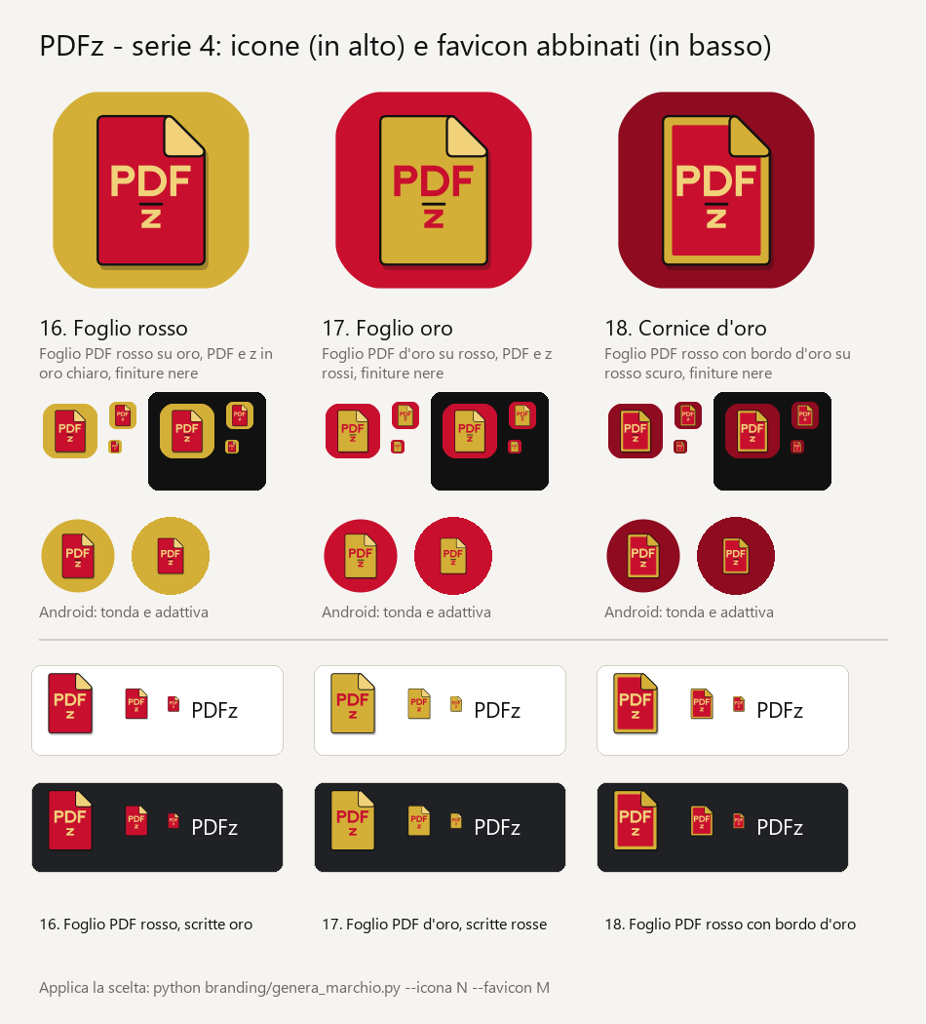
Figura 1 – Serie 4: le 3 varianti (in alto) e i favicon abbinati (in basso).
N. | Icona | Favicon
16 | Foglio rosso: foglio PDF rosso su fondo oro, «PDF» e «z» in oro chiaro | foglio rosso, scritte oro
17 | Foglio oro (in uso): foglio PDF d'oro su fondo rosso, «PDF» e «z» rossi | foglio d'oro, scritte rosse (in uso)
18 | Cornice d'oro: foglio PDF rosso con bordo d'oro su rosso scuro, «PDF» e «z» in oro | foglio rosso con bordo d'oro

Un foglio con la scritta «PDF» ricorda l'icona generica dei file PDF usata da molti programmi: la «z», l'oro e il filo nero lo distinguono, ma la verifica dei marchi (2.7) resta necessaria.

2.4 Serie 3, non scelta (la 11 è diventata la serie 4)
Terza serie, preparata su richiesta: la 11 ha «PDF» su una riga e sotto, al centro, una «z» piccola. Anche qui ogni icona ha il suo favicon con lo stesso numero.
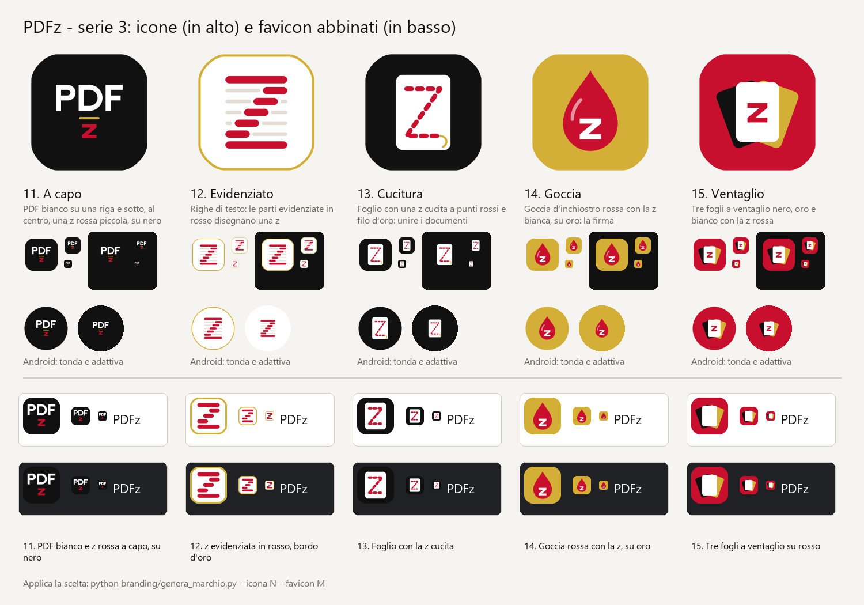
Figura 2 – Serie 3: le 5 icone (in alto) e i favicon abbinati (in basso).
N. | Icona | Favicon | Idea
11 | A capo: «PDF» bianco su una riga, filo d'oro e sotto, al centro, una «z» rossa piccola, su nero | PDF e z a capo | il nome scritto su due righe
12 | Evidenziato: righe di testo; le parti evidenziate in rosso disegnano una z; bianco con bordo d'oro | z evidenziata | evidenziare e annotare
13 | Cucitura: foglio bianco con una z cucita a punti rossi e il filo d'oro, su nero | foglio con la z cucita | unire i documenti
14 | Goccia: goccia d'inchiostro rossa con la z bianca, su oro | goccia rossa con la z | l'inchiostro della firma (ricorda anche le app sul sangue)
15 | Ventaglio: tre fogli a ventaglio nero, oro e bianco con la z rossa, su rosso | tre fogli a ventaglio | più documenti insieme

2.5 Serie 2, non scelta
La prima serie di icone è stata scartata perché troppo simile a marchi esistenti (vedi 2.6). La serie 2 evita le idee più usate dalle app PDF e parte dal nome e dalle funzioni dell'app. Ogni icona ha il suo favicon, con lo stesso numero.
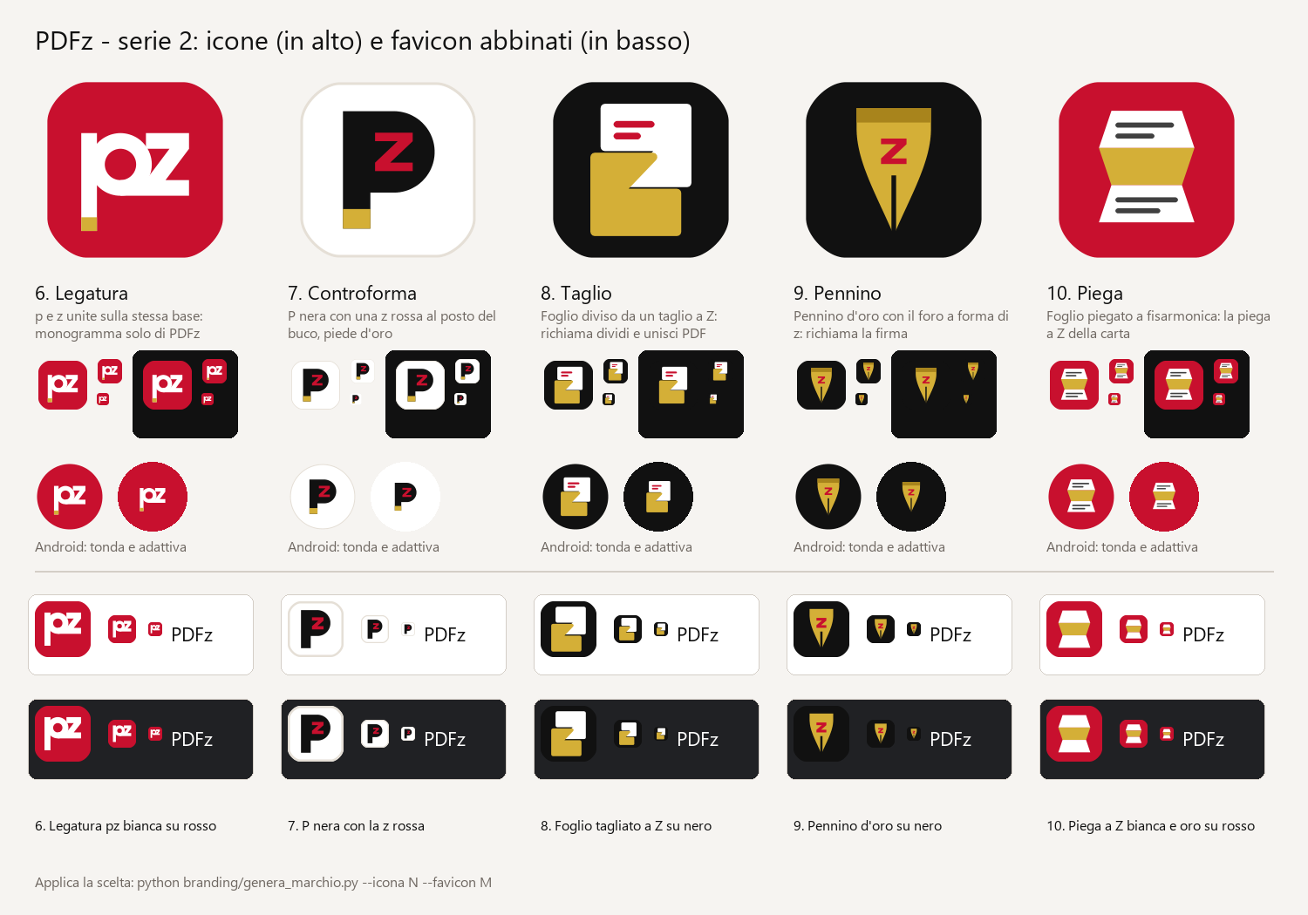
Figura 3 – Serie 2: le 5 icone (in alto) e i favicon abbinati (in basso), alle varie dimensioni, su fondo chiaro e scuro.
N. | Icona | Favicon | Idea
6 | Legatura: «p» e «z» bianche unite sulla stessa base, su rosso, piede d'oro | «pz» bianca su rosso | monogramma che esiste solo per il nome PDFz
7 | Controforma: P nera con una «z» rossa al posto del buco, su bianco | P nera con la z rossa | la P di PDF e la z nello stesso segno
8 | Taglio: foglio diviso da un taglio a Z, parte bianca e parte oro, su nero | foglio tagliato a Z | dividere e unire i PDF
9 | Pennino: pennino d'oro con il foro a forma di z rossa, su nero | pennino d'oro | la firma dei documenti
10 | Piega: foglio piegato a fisarmonica, bianco e oro con righe di testo, su rosso | piega a Z | la «piega a Z» della carta

Le forme sono geometriche e disegnate nello script branding/genera_marchio.py (nessun carattere esterno, quindi nessuna licenza). Con la scelta lo script crea tutti i file per ogni piattaforma: ICO e ICNS, PNG per Linux e web, icone Android (normale, tonda, adattiva), icona iPhone, schermate di avvio Android, immagini dell'installer Windows. Le serie 2 e 3 restano nello script come alternative. Per applicare un'altra icona basta un comando:
.venv/Scripts/python branding/genera_marchio.py --serie 4 --icona 17 --favicon 17

2.6 Serie 1, scartata
Rubino (pagina con l'angolo piegato e Z), Onice (monogramma Z), Sigillo (timbro), Fulmine (diagonale), Scritta (PDFz): sono idee molto usate e ci sono già marchi simili. Dopo la scelta della 17 sono state tolte dallo script: restano l'anteprima e i disegni SVG.
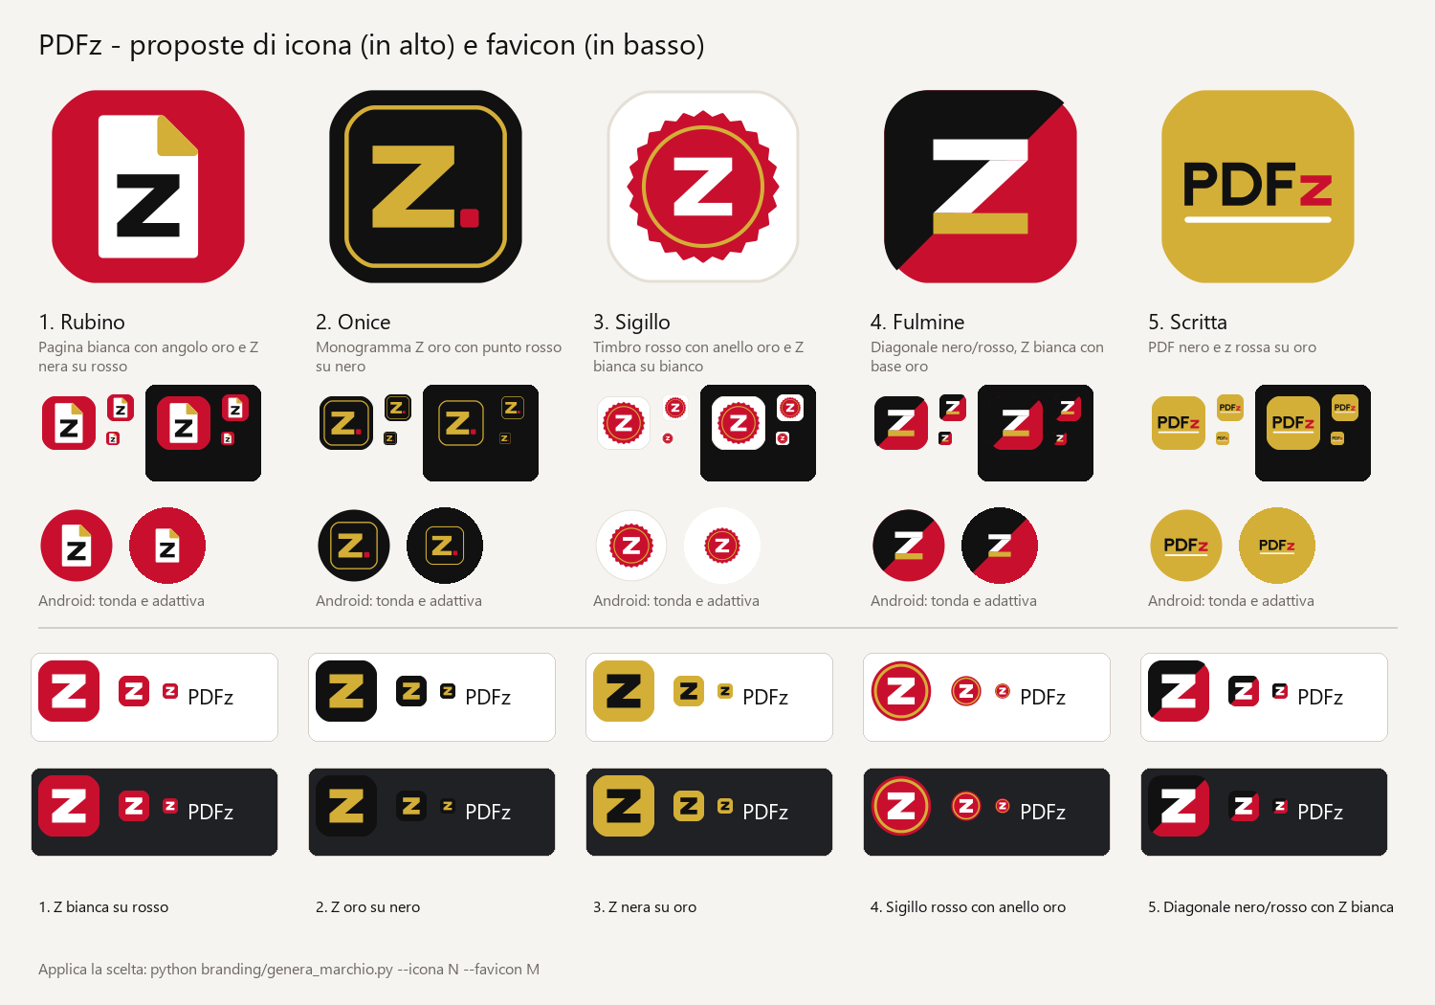
Figura 4 – Serie 1, scartata.

2.7 Verifica dei marchi registrati
Un disegno nuovo può comunque assomigliare a un marchio registrato: prima di pubblicare l'app va controllato.
Scenario | Come
💎 Prestazione | ricerca di anteriorità fatta da un consulente in proprietà industriale (marchi UE, nazionali e internazionali, anche figurativi), poi deposito del marchio all'EUIPO
⚖️ Qualità/Prezzo | servizio online di ricerca marchi con confronto delle immagini, poi deposito in proprio all'EUIPO
🆓 Economica/Gratuita | ricerca in proprio su TMview (marchi UE e nazionali, anche per immagine), WIPO Global Brand Database (ricerca per immagine) e negli store (Google Play, App Store) per «PDFz»

3. Temi colore
Dal menu Tema (in alto a destra) si sceglie l'aspetto (chiaro, scuro, come il sistema) e una delle 5 palette. La scelta resta salvata. Il testo sui pulsanti ha sempre un contrasto di almeno 4,5:1 (regola di accessibilità WCAG AA).
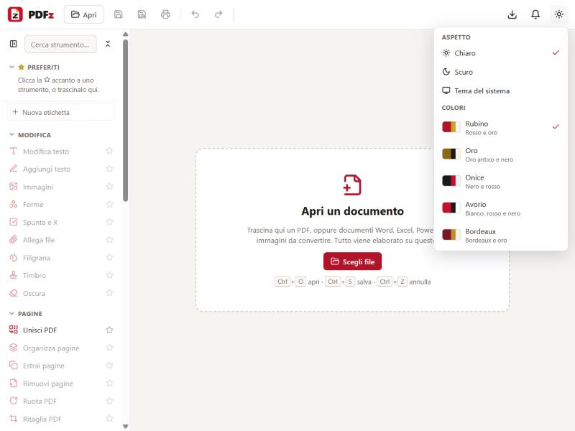
Figura 5 – Il menu Tema con le 5 palette.
Palette | Idea | Pulsanti (chiaro / scuro) | Fondo chiaro
Rubino (predefinita) | rosso e oro | #B3122B / #D42A43 | bianco caldo
Oro | oro antico e nero | #8A6914 / #D4AF37 (testo nero) | avorio
Onice | nero e rosso | #1A1A1A / #ECECEC (testo nero) | grigio perla; scuro = nero pieno
Avorio | bianco, rosso e nero | #C8102E / #D7263F | bianco pieno
Bordeaux | bordeaux e oro | #7A1626 / #B23A4B | avorio caldo

Come è fatto: ogni palette è un blocco di variabili CSS in frontend/src/styles.css (valori per chiaro e scuro); il menu le elenca da PALETTES in ThemeMenu.tsx. Una palette nuova = un blocco CSS + una riga. I colori trasparenti usano rgba(var(--brand-rgb), …), mai codici scritti a mano.

4. Correzione: avvisi «come JavaScript»

4.1 Il problema
In alcuni casi l'app mostrava una finestra del browser o del sistema operativo (stile «alert» di JavaScript) invece delle finestre dell'app, come quella di «Modifiche non applicate».
Dove | Causa | Ora
Salva con nome (Android) | window.prompt | finestra dell'app con il campo del nome e «.pdf»
Oscura › conferma | window.confirm | finestra dell'app «Oscurare definitivamente?»
Salvataggio su PC (file aperto in un altro programma, cartella protetta) | finestra di sistema di pywebview | finestra dell'app «Salvataggio non riuscito»
Apertura di un file eseguibile prodotto | finestra di sistema di pywebview | finestra dell'app «File non aperto»

4.2 La soluzione
- Una sola finestra dell'app (ConfirmDialog) per avvisi, conferme e domande con campo di testo, disponibile a tutti gli strumenti tramite ask, askText e notify.
- Le finestre sono in pila: una domanda aperta durante un'altra (es. «Oscurare?» dopo «Applica») compare sopra e poi si torna alla prima, senza perdere risposte.
- Il motore desktop non apre più finestre: gli errori diventano eccezioni (AvvisoUtente) che arrivano alla pagina, la quale le mostra nella sua finestra.
- Restano due eccezioni volute: la conferma di sistema se la pagina non risponde alla chiusura (rete di sicurezza) e l'avviso «Lasciare il sito?» del browser nella versione Linux, che i browser non permettono di personalizzare.
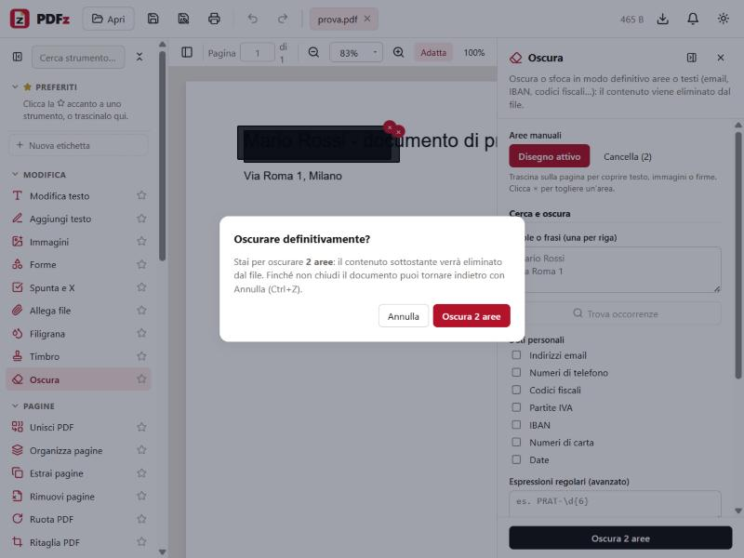
Figura 6 – La conferma di Oscura ora nella finestra dell'app.

4.3 Verifiche
- Nel browser: conferma di Oscura, domanda annidata (Modifiche non applicate › Applica › Oscurare? › applicato), Salva con nome Android, errore di salvataggio desktop simulato.
- Test automatici nuovi (backend/tests/test_desktop.py): salvataggio riuscito, cartella mancante, cartella al posto del file, file eseguibile bloccato.

4.4 Android: menu Tema e notifiche (versione 1.0.1)
Problema | Causa | Soluzione
Il menu Tema «non si apre» | sul telefono la barra in alto scorre in orizzontale e taglia ciò che sporge: il menu si apriva ma restava nascosto | nuovo componente Popover: i menu della barra si disegnano fuori dalla barra, sotto il pulsante (vale anche per Notifiche e Download)
Le notifiche spariscono e resta il pallino rosso | le novità si segnavano come lette solo con «Chiudi»; se la finestra spariva, il pallino restava | la finestra resta aperta finché la chiudi; le novità contano come lette appena la apri
Non si leggono tutte le notifiche | si vedevano solo 3 novità; i messaggi brevi in basso sparivano | elenco completo delle novità e «Messaggi recenti» della sessione nella campanella; i messaggi restano più a lungo sullo schermo (6 s, errori 10 s)

Provato nel browser in vista telefono: menu Tema visibile, campanella aperta per oltre 20 secondi con tutte le 8 voci, messaggio rileggibile. La chiusura dopo pochi secondi sul telefono vero non è stata riprodotta nel browser: la nuova struttura toglie le cause possibili. Pubblicate con la versione 1.0.1 (tag v1.0.1).

5. Decisioni
Per ogni scelta: le tre soluzioni di mercato e le tre strategie, poi la scelta fatta e perché.

5.1 Canale degli aggiornamenti
Perché serve: l'app avvisa quando esce una versione nuova e deve trovare installer e note in un indirizzo pubblico e affidabile.
Scenario | Soluzione
💎 Prestazione | sito proprio dietro CDN (es. Cloudflare) con firma dei file di versione
⚖️ Qualità/Prezzo | archivio cloud (Google Cloud Storage, Amazon S3) con account di servizio
🆓 Economica/Gratuita | GitHub Releases del repository: gratuite, già create dalla pipeline

Strategia | Cosa vuol dire qui
Rischiosa | nessun avviso: gli utenti restano su versioni vecchie e con difetti già corretti
Performante | CDN con file firmati e verifica della firma nell'app prima di proporre il download
Compromesso efficace | GitHub Releases (indirizzo releases/latest/download), con la possibilità di cambiare indirizzo con la variabile UPDATE_BASE_URL
Scelta: GitHub Releases. Costo zero, nessuna chiave cloud da custodire. Limite: funziona solo con release pubbliche.

5.2 Storia del repository
Perché serve: il nuovo repository non deve contenere il marchio e i dati dell'organizzazione precedente, presenti nei commit vecchi.
Scenario | Soluzione
💎 Prestazione | riscrittura completa della storia con strumenti dedicati (git filter-repo) e revisione di ogni commit
⚖️ Qualità/Prezzo | storia nuova con un primo commit, la vecchia conservata in un archivio separato
🆓 Economica/Gratuita | storia nuova con un solo commit iniziale; la vecchia resta solo in locale (ramo storico-precedente)

Strategia | Cosa vuol dire qui
Rischiosa | pubblicare la storia vecchia così com'è (marchio, nomi, indirizzi interni visibili a chiunque)
Performante | riscrivere ogni commit togliendo i dati, mantenendo la cronologia
Compromesso efficace | un solo commit iniziale firmato agjin: pulito e semplice, la cronologia vecchia resta consultabile in locale
Scelta: storia nuova. Nessun dato dell'organizzazione precedente esce dal PC; nessuno strumento extra.

5.3 Identificativi del prodotto
Perché serve: Windows, Android e iPhone riconoscono un'app dai suoi identificativi; la chiave di firma Android precedente non appartiene all'autore.
Scenario | Soluzione
💎 Prestazione | identificativi nuovi + certificati di firma del codice (Authenticode, Apple Developer ID)
⚖️ Qualità/Prezzo | identificativi nuovi e chiave Android propria
🆓 Economica/Gratuita | riusare gli identificativi vecchi (impossibile su Android senza la chiave precedente)

Strategia | Cosa vuol dire qui
Rischiosa | riusare gli identificativi vecchi: PDFz sostituirebbe il programma precedente e Android rifiuterebbe gli aggiornamenti
Performante | identificativi nuovi con firma del codice su tutte le piattaforme
Compromesso efficace | identificativi nuovi ora, firma del codice quando servirà la distribuzione ampia
Scelta: identificativi nuovi (com.agjin.pdfz, UpgradeCode nuovo) e chiave Android pdfz-release.jks dell'autore.

5.4 Avvisi e domande
Perché serve: le finestre del browser o di sistema hanno un aspetto diverso, non si possono tradurre o adattare e su alcune piattaforme bloccano la pagina.
Scenario | Soluzione
💎 Prestazione | libreria di componenti accessibili (es. Radix UI) per tutte le finestre
⚖️ Qualità/Prezzo | finestra dell'app già esistente (ConfirmDialog) estesa con campo di testo e pila
🆓 Economica/Gratuita | finestre del browser (alert/confirm/prompt)

Strategia | Cosa vuol dire qui
Rischiosa | lasciare le finestre del browser
Performante | riscrivere tutte le finestre con una libreria esterna
Compromesso efficace | estendere la finestra esistente e usarla ovunque, con la regola scritta in CLAUDE.md
Scelta: finestra dell'app estesa: zero dipendenze nuove, stesso aspetto ovunque.

6. Come si lavora

6.1 Comandi
cd backend && ../.venv/Scripts/python -m pytest -q -p no:cacheprovider --basetemp ../build/pytest-tmp
cd frontend && node node_modules/typescript/bin/tsc -b && node node_modules/vite/bin/vite.js build
cd backend && ../.venv/Scripts/python -m hdpdf --server --port 8765 (prova nel browser)
.venv/Scripts/python branding/genera_marchio.py --icona 1 --favicon 1

6.2 Pubblicare una versione
- Aggiornare il numero in backend/hdpdf/__init__.py e negli altri file elencati in CLAUDE.md (CHANGELOG con intestazione esatta ## X.Y.Z, novita.json).
- Commit e push sul ramo main.
- Creare il tag: git tag v1.0.1 e git push origin v1.0.1 (solo il tag nuovo: mai git push --tags, in locale c'è un vecchio tag 1.0.0 della storia precedente).
- La pipeline compila Windows, macOS, Linux e Android e pubblica la GitHub Release con installer e file di versione.

6.3 Release 1.0.0 (pubblicata il 16 ottobre 2026)
Tag v1.0.0: la pipeline ha compilato e pubblicato tutto in 12 minuti. Pagina della release: https://github.com/akito996/pdfz/releases/tag/v1.0.0 (segnata come «Latest»).
Sistema | File | Dimensione | Link
Windows | PDFz-1.0.0-x64.msi | 130 MB | https://github.com/akito996/pdfz/releases/download/v1.0.0/PDFz-1.0.0-x64.msi
Windows, lingue | PDFz-Lingue-it-fr-de-es-1.0.0-x64.msi · PDFz-Lingue-zh-ja-ar-ru-1.0.0-x64.msi | 932 MB · 859 MB | nella pagina della release
macOS (Apple Silicon) | PDFz-1.0.0-macOS-arm64.dmg | 133 MB | https://github.com/akito996/pdfz/releases/download/v1.0.0/PDFz-1.0.0-macOS-arm64.dmg
Linux | PDFz-1.0.0-x86_64.AppImage | 190 MB | https://github.com/akito996/pdfz/releases/download/v1.0.0/PDFz-1.0.0-x86_64.AppImage
Android | PDFz-1.0.0-android.apk (firmato con la chiave di PDFz) | 61,6 MB | https://github.com/akito996/pdfz/releases/download/v1.0.0/PDFz-1.0.0-android.apk
iPhone | – | – | nessuna build: web app da aggiungere alla Home (in preparazione)

Il repository è privato: i link si aprono solo con l'accesso a GitHub e l'avviso di nuova versione dentro l'app non trova i file. Per condividerli serve un repository pubblico. Android è stato aggiunto dopo: creata la chiave di firma e i 3 secrets, poi Actions › corsa del tag v1.0.0 › Re-run all jobs (10 minuti); le note della release sono state corrette di conseguenza e la pipeline ora le riscrive a ogni rilancio. Gli installer non sono ancora stati provati su macchine vere.

6.4 Release 1.0.1
Tag v1.0.1: stessa pipeline, con Android firmato. Pagina: https://github.com/akito996/pdfz/releases/tag/v1.0.1. Il telefono con la 1.0.0 la installa sopra (versionCode 1001000001), Windows aggiorna l'MSI (101.0.1).
Sistema | Link
Windows | https://github.com/akito996/pdfz/releases/download/v1.0.1/PDFz-1.0.1-x64.msi
macOS (Apple Silicon) | https://github.com/akito996/pdfz/releases/download/v1.0.1/PDFz-1.0.1-macOS-arm64.dmg
Linux | https://github.com/akito996/pdfz/releases/download/v1.0.1/PDFz-1.0.1-x86_64.AppImage
Android | https://github.com/akito996/pdfz/releases/download/v1.0.1/PDFz-1.0.1-android.apk

6.5 Ruoli
Ruolo | Cosa fa in PDFz
Cloud Architect | sceglie canale degli aggiornamenti, identificativi, regole di firma
Cloud Engineer | imposta repository, variabili e secrets di GitHub
DevOps / DevSecOps | mantiene la pipeline release.yml, i test e le build
Cybersecurity | custodisce la chiave Android, controlla dipendenze e file pubblicati

7. Sicurezza
- Tutto in locale: il motore ascolta solo su 127.0.0.1 con un codice nuovo a ogni avvio.
- I file eseguibili prodotti (es. estratti da un .p7m) non vengono mai aperti direttamente.
- La chiave di firma Android non entra mai nel repository: nella pipeline arriva dai secrets.
- Nel repository pubblicato non ci sono dati dell'organizzazione precedente (verificato con una ricerca su tutti i file).
Prossimi passi consigliati, in tre livelli:
Livello | Proposta
💎 Prestazione | firma del codice su tutte le piattaforme, SBOM e firma degli artefatti (Sigstore/Cosign), GitHub Advanced Security
⚖️ Qualità/Prezzo | Dependabot per le dipendenze, scansione Trivy/Semgrep nella pipeline, firma Windows con Azure Trusted Signing
🆓 Economica/Gratuita | Dependabot e CodeQL gratuiti per i repository pubblici, controllo manuale delle versioni a ogni rilascio

8. Punti aperti
- Copia di riserva della chiave Android (C:\Dev\PDFz-chiave-android: pdfz-release.jks e password.txt) in un posto sicuro; i secrets su GitHub sono già impostati. Se la chiave si perde, i telefoni non accettano più gli aggiornamenti.
- Repository pubblico o privato: con il repository privato i link delle release si aprono solo con l'accesso a GitHub e l'avviso di nuova versione non funziona.
- Web app per iPhone pronta su un ramo separato (sessione dedicata): da unire e pubblicare quando si decide dove ospitarla (con repository privato niente GitHub Pages).
- Verifica dei marchi registrati per l'icona 17 e il nome PDFz prima di pubblicare (TMview, WIPO Global Brand Database, store): un foglio con «PDF» ricorda l'icona generica dei file PDF.
- Firma del codice assente: Windows SmartScreen e macOS Gatekeeper mostrano un avviso al primo avvio.
- Da provare sull'app desktop vera: chiusura con modifiche e messaggio di errore di salvataggio.

9. Pensato per i prossimi 10 anni
- Marchio da un solo script: cambiare icona o aggiungere una piattaforma vuol dire modificare un file.
- Palette a variabili: temi nuovi (anche ad alto contrasto o creati dall'utente) senza toccare i componenti.
- Finestre centralizzate: ask/askText/notify sono il punto unico per traduzioni future, accessibilità e test.
- Indirizzo degli aggiornamenti configurabile: si può passare a CDN o archivio cloud senza cambiare l'app.
- Nome e identificativi in un solo file (backend/hdpdf/__init__.py): build, installer e app li leggono da lì.

